株洲市公安局天元分局招聘警务辅助人员岗位表
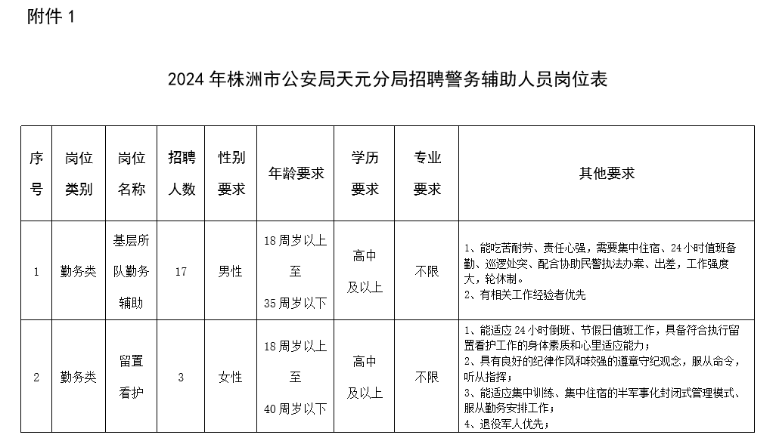
点击图片可查看大图

说明：本表中所述“以上”“以下”均包含本数；

